Для удобства был создан класс HtmlElement внутри StageReport, а класс HtmlTableElement определен, как производный класс от HtmlElement. Класс StageReport теперь объявлен как partial и разделен на 2 файла. В файле StageReport_1.cs определена основная логика, в файл StageReport_2.cs перенесено определение внутренних классов HtmlElement и HtmlTableElement.

Прописан парсинг для отчета ScannerVS. Парсинг разделен на несколько частей, каждая из которых записана в отдельный объект (в верхней части класса StageReportScannerVS эти части прокомментированы)

На форме создана кнопка Test проверки отчета

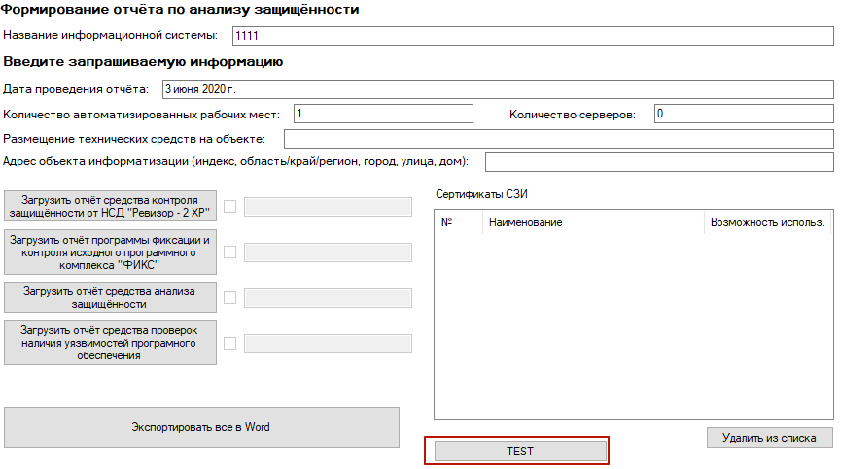

После того, как будет оформлен вывод в word, данную кнопку, а также событие click для нее необходимо будет удалить.

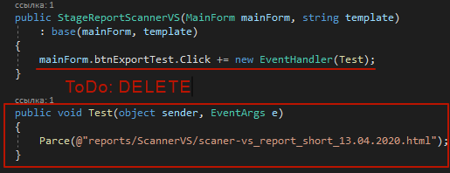

Вывод: распарсил как смог. Надеюсь, вы разгребете это дерьмо.